강력한 기운, 양인살(羊刃殺)에 대한 전문가적 고찰
 셀프사주 ・ 2025. 5. 7. 23:10
URL 복사 통계
본문 기타 기능

양인살, 강력한 기운
​
사주명리학에서 '살(殺)'은 부정적인 의미로만 인식되기 쉽지만, 그 속성 및 사주 원국과의 전체적인 조화를 면밀히 분석할 때 비로소 정확한 이해에 도달할 수 있습니다.
여러 신살(神殺) 중에서도 특히 그 작용력이 강하다고 알려진 양인살(羊刃殺)은 '양의 목을 베는 칼날'이라는 비유에서 짐작할 수 있듯이, 매우 강렬하고 날카로운 기운을 상징합니다.
양인살에 대해 전문가적인 관점에서 심층적으로 분석하고, 그 특징과 영향, 그리고 현대적인 해석에 따른 현명한 활용 방안을 제시합니다.
​
​
1. 양인살의 정의와 성립 조건
​
양인살은 사주 여덟 글자 중 일간(日干)이 양(陽)의 천간일 경우, 특정 지지(地支)인 '제왕(帝旺)'의 글자를 만났을 때 성립하는 강력한 신살입니다.
여기서 제왕은 십이운성(十二運星) 중 기운이 가장 왕성한 단계를 의미하며, 해당 오행의 기운이 극에 달했음을 나타냅니다.
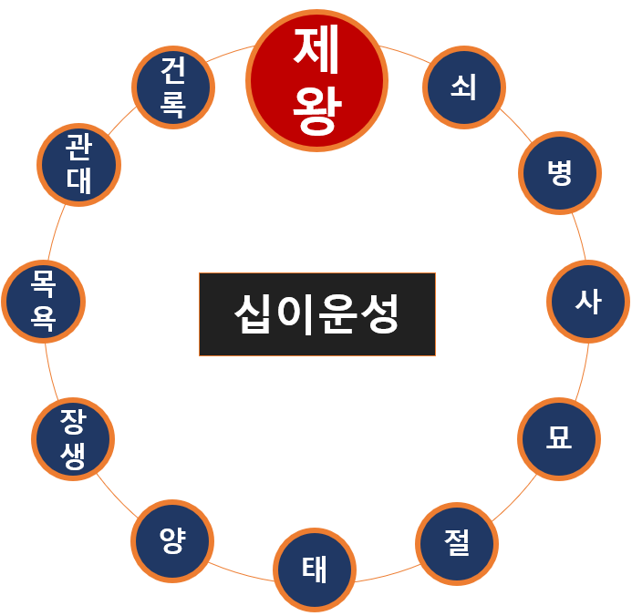
양인살은 양간 천간을 기준으로 제왕지에 놓인 음간이 있을 때
구체적인 양인살의 성립 조건은 다음과 같습니다.
​
- 甲 (갑목) 일간: 지지 卯 (묘목)
- 丙 (병화) 일간: 지지 午 (오화)
- 戊 (무토) 일간: 지지 午 (오화) (화토동법)
- 庚 (경금) 일간: 지지 酉 (유금)
- 壬 (임수) 일간: 지지 子 (자수)
​
이 중에서도 특히 일주(日柱, 태어난 날)가 丙午(병오), 戊午(무오), 壬子(임자)에 해당하는 경우를 '일지양인(日支羊刃)'이라 하여 양인살의 기운이 가장 강하게 작용하는 것으로 봅니다.
갑묘(甲卯)와 경유(庚酉)는 일주 자체로는 양인이 성립하기 어렵고,
사주 원국 내 다른 기둥(월지에서 가장 강함) 에서 해당 글자를 만날 때 양인살의 기운이 발현됩니다.
​
양인살은 음(陰)의 천간에는 해당되지 않으며, 오직 양간의 강한 기운이 제왕지를 만나 극도로 강화될 때 형성되는 특수한 에너지의 집합체로 이해할 수 있습니다.

무토와 오화, 무오 일주의 양인살
​
2. 양인살의 특징 및 성향
양인살을 가진 사람은 그 기운의 강렬함만큼이나 독특하고 강력한 성향을 드러냅니다.
긍정적인 측면과 부정적인 측면이 극명하게 나타나는 특징이 있습니다.
​
긍정적 측면:
- 강력한 의지와 추진력: 목표를 설정하면 불굴의 의지로 밀어붙이는 힘이 있으며, 어떤 어려움에도 쉽게 꺾이지 않습니다.
- 뛰어난 독립심과 자립 능력: 스스로 문제를 해결하고 개척해나가는 능력이 탁월하며, 자수성가하는 경우가 많습니다.
- 결단력과 리더십: 중요한 순간에 빠르게 판단하고 결정하는 능력이 뛰어나며, 조직이나 단체에서 리더 역할을 수행하는 경우가 많습니다.
- 치열한 경쟁에서의 생존력: 어려운 환경이나 경쟁적인 상황에서 오히려 빛을 발하며 살아남는 강한 생명력을 지닙니다.
- 자신과 가족을 지키는 방어 본능: 소중한 것을 지키기 위한 강한 책임감과 희생정신을 보입니다.
​
부정적 측면:
- 극단적이고 충동적인 성향: 강한 기운이 통제되지 않을 경우, 성격이 급하고 다혈질적이며 충동적으로 행동하기 쉽습니다.
- 고집과 독선: 자신의 의견을 강하게 주장하고 타인의 말을 경청하지 않는 경향이 있어 주변과의 불화를 야기할 수 있습니다.
- 폭력성 및 공격성: 물리적이든 언어적이든 공격적인 성향이 드러날 수 있으며, 갈등과 충돌을 피하지 않습니다.
- 오만함과 자기중심성: 자신의 능력을 과신하고 타인을 무시하는 경향이 나타날 수 있습니다.
- 사고 및 건강 문제: 날카로운 기운은 자신에게도 향할 수 있어, 사건, 사고, 수술, 질병 등의 위험이 따를 수 있습니다.
​
양인살은 마치 잘 다듬어진 칼과 같습니다.
올바르게 사용하면 세상을 이롭게 하는 도구가 되지만, 잘못 사용하면 자신과 타인을 해치는 흉기가 될 수 있습니다.

임자일주, 심연의 바닷속에 자수의 씨앗이 응축되어 있다.
​
3. 사주 원국 내 위치에 따른 양인살의 영향
​
양인살이 사주팔자의 어느 위치(년주, 월주, 일주, 시주)에 있는가에 따라 그 영향력이 다르게 나타납니다.
​
- 년주 양인: 조상이나 부모와의 인연이 약하거나, 어린 시절 환경이 불안정했을 수 있습니다. 일찍 고향을 떠나 자립하는 경우가 많습니다.
- 월주 양인: 형제, 자매와의 관계에서 경쟁이나 갈등이 발생하기 쉽습니다. 성격이 강하게 드러나며 사회생활에서 어려움을 겪을 수도 있습니다. 직업적으로는 전문성을 살리는 분야가 좋습니다.
- 일주 양인 (丙午, 戊午, 壬子): 배우자궁에 양인이 놓여 부부 관계에 어려움이 따를 수 있습니다. 내면적으로 고독감을 느끼거나 심리적인 불안정을 겪을 수 있습니다. 자신의 주체성이 매우 강하게 나타납니다.
- 시주 양인: 자녀와의 관계에서 갈등이 있거나 자녀에게 어려움이 따를 수 있습니다. 말년의 건강이나 안전에 유의해야 할 필요가 있습니다.
​
양인살이 여러 개 중첩되어 있는 경우, 그 기운이 더욱 강해져 부정적인 측면이 두드러질 가능성이 높다고 봅니다.
​

병화와 오화, 밝은 병화보다 뜨거운 오화, 제왕지 오화 겁재가 드러날 때 양인살
4. 양인살과 다른 신살 및 육친과의 관계
​
양인살은 사주 원국 내 다른 요소들과의 조합을 통해 그 작용력이 변화하고 다양한 형태로 발현됩니다.
​
- 양인 + 편관(偏官): 가장 긍정적인 조합 중 하나로 봅니다. 양인의 강한 기운을 편관의 제어력이 다스려 권력과 명예를 얻는 데 유리하게 작용할 수 있습니다. 군인, 경찰, 법조계, 의료계 등 강한 카리스마와 결단력이 요구되는 직업에서 성공할 가능성이 높습니다. 이를 '양인합살(羊刃合殺)' 또는 '양인용살(羊刃用殺)'​이라 하여 귀하게 보는 경우가 많습니다.
- 양인 + 식상(食傷): 자신의 강한 기운을 표현하고 표출하는 능력으로 이어집니다. 언론, 예술, 기술, 교육 등 자신의 전문 분야에서 두각을 나타내거나 비판적인 시각을 갖는 직업에 적합할 수 있습니다.
- 양인 + 재성(財星): 양인의 극단적인 성향이 재물을 극할 수 있어 재물 관리나 투자에 신중해야 합니다. 배우자 인연에도 어려움이 따를 수 있습니다.
- 양인 + 비겁(比劫): 양인 자체가 비겁의 극단적인 형태이므로, 비겁이 많고 양인까지 있다면 자신의 기운이 지나치게 강하여 주변 사람들과의 관계에서 충돌이 잦고 고립될 수 있습니다. 재물 손실도 크게 나타날 수 있습니다.
- 양인 + 백호대살(白虎大殺) 또는 괴강살(魁罡殺): 이들 강력한 신살과 함께할 경우, 그 사람의 기운이 범상치 않게 강해져 큰 성취를 이루거나 극단적인 삶을 살 가능성이 높아집니다. 역사적으로는 영웅이나 권력가 중에 이러한 구성을 가진 경우가 많았습니다.
- 양인 + 비인살(飛刃殺): 양인살과 충(沖)이 되는 관계에 있는 비인살은 양인살과 유사한 흉작용을 하지만 그 힘은 양인에 미치지 못한다고 봅니다.
​
​
5. 양인살에 대한 현대적 해석 및 활용
​
전통 명리학에서 양인살은 주로 흉살로 분류되어 그 부정적인 측면이 강조되었습니다.
하지만 현대 사주학에서는 양인살을 단순히 나쁜 기운으로만 보기보다는,
잘 다스리고 활용하면 오히려 큰 힘을 발휘할 수 있는 잠재력으로 해석하는 경향이 강합니다.
양인살의 강한 에너지를 긍정적으로 사용하기 위해서는 다음과 같은 노력이 필요합니다.
​
- 전문 분야에서의 역량 발휘:
- 양인살의 강력한 추진력과 집중력을 활용하여 전문 기술이나 학문 분야에 매진하면 큰 성공을 이룰 수 있습니다.
- 특히 생사를 다루거나 강한 정신력이 요구되는 직업(의사, 군인, 경찰, 소방관, 검사 등)은 양인살의 기운을 긍정적으로 해소하는 데 도움이 될 수 있습니다.
​
- 감정 조절 및 인내심 함양:
- 급하고 충동적인 성향을 인지하고 명상, 운동, 취미 활동 등을 통해 감정을 조절하는 연습이 필요합니다. 타인의 의견을 경청하고 배려하는 자세를 기르는 것이 중요합니다.
​
- 긍정적인 목표 설정 및 실천:
- 자신의 강한 에너지를 파괴적인 방향이 아닌 건설적이고 긍정적인 목표를 향해 사용해야 합니다. 사회에 기여하거나 어려운 사람을 돕는 등의 활동은 양인살의 강한 기운을 선한 영향력으로 전환하는 데 효과적입니다.
​
- 주변과의 관계 개선 노력:
- 자신의 고집이나 독선으로 인해 주변 사람들과의 관계가 소원해지지 않도록 노력해야 합니다. 열린 마음으로 소통하고 타협하는 자세가 필요합니다.
​
양인살은 사주 원국의 다른 글자들과의 관계 속에서 복합적으로 작용하므로, 단순히 양인살 하나만으로 길흉을 섣불리 판단해서는 안 됩니다.
사주 전체를 종합적으로 분석하고, 특히 대운(大運)과 세운(歲運)에서 양인살이 어떻게 작용하는지를 살펴보는 것이 중요합니다.
​
결론적으로 양인살은 위험성을 내포하고 있지만, 동시에 비범한 힘과 잠재력을 상징합니다.
자신의 사주에 양인살이 있다면 이를 두려워하기보다는 그 기운의 특성을 정확히 이해하고,
부정적인 측면은 경계하며 긍정적인 방향으로 에너지를 활용 한다면
어떠한 어려움 속에서도 우뚝 서는 저력 있는 삶을 개척해나갈 수 있을 것입니다.
전문가와의 상담을 통해 자신의 사주 원국을 면밀히 분석하고,
양인살의 기운을 자신에게 유리한 방향으로 이끌어가는 지혜가 필요합니다.
​

